**Главная**

1. Герб - большой

2. Виджет Мой выбор – моё будущее

3. Социальные сети: Вконтакте, Одноклассники, Телеграм

4. Необрезанное фото главы

5. Календарь событий

6. Проверить актуальность новостей

7. Меры поддержки населения

**Обязательные разделы**

Есть ли актуальные вакансии? <https://dulyapinskoe-r24.gosweb.gosuslugi.ru/glavnoe/vakansii/>

Муниципальные услуги в электронном виде

Есть ли СМИ?

Нужны минимум 2 большие фото поселения: <https://dulyapinskoe-r24.gosweb.gosuslugi.ru/o-munitsipalnom-obrazovanii/>

Герб и описание <https://dulyapinskoe-r24.gosweb.gosuslugi.ru/o-munitsipalnom-obrazovanii/simvolika/>

Почетные граждане <https://dulyapinskoe-r24.gosweb.gosuslugi.ru/o-munitsipalnom-obrazovanii/pochetnye-grazhdane/>

История поселения <https://dulyapinskoe-r24.gosweb.gosuslugi.ru/o-munitsipalnom-obrazovanii/istoriya/>

Достопримечательности <https://dulyapinskoe-r24.gosweb.gosuslugi.ru/o-munitsipalnom-obrazovanii/dostoprimechatelnosti/>

Побратимы? <https://dulyapinskoe-r24.gosweb.gosuslugi.ru/o-munitsipalnom-obrazovanii/goroda-pobratimy/>

Информация для гостей и туристов <https://dulyapinskoe-r24.gosweb.gosuslugi.ru/o-munitsipalnom-obrazovanii/dlya-gostey-i-turistov/>

Населенные пункты в составе поселения <https://dulyapinskoe-r24.gosweb.gosuslugi.ru/o-munitsipalnom-obrazovanii/naselennye-punkty/>

Контакты, фото, биография персон <https://dulyapinskoe-r24.gosweb.gosuslugi.ru/persony/>

Образовательные организации, осуществляющие образовательные программы по подготовке и повышению квалификации муниципальных служащих

Бюджет для граждан: проверить информацию, предоставить сведения о доходах, расходах и т.д. <https://dulyapinskoe-r24.gosweb.gosuslugi.ru/ofitsialno/statistika/byudzhet-dlya-grazhdan/>

Дополнительный запрос

1. Проект решения собрания депутатов – Изменения в Устав Мосальского района-1 <https://www.adm-mosalsk.ru/2022.html>

2. В какие разделы переносить Положение о Молодежном совете, Объявление, План работы Районного Собрания на 2023 год? <https://www.adm-mosalsk.ru/2022.html>

Актуальность паспорта поселения <http://admduliapino.ru/pasport-poseleniya.html> ?

Актуальность статистики численности населения <http://admduliapino.ru/statistika.html> ?

Актуальность налоговой политики <http://admduliapino.ru/nalogovaya-politika.html> ?

Актуальность переноса бюджета 2021 год и ранее <http://admduliapino.ru/byudzhet-2022.html> ?

Фото Праздничные мероприятия 2016 года <http://admduliapino.ru/prazdnichnye-meropriyatiya-2015-goda.html> ?

Культура и спорт <http://admduliapino.ru/kul-tura-i-sport-1.html> ?

Актуальность переноса сведений о доходах старее 2020 года <http://admduliapino.ru/svedeniya-o-dohodah-rashodah-ob-imuschestve-i-obyazatel-stvah-imuschestvennogo-haraktera.html> ?

Комиссия по соблюдению требований к служебному поведению и урегулированию конфликта интересов (аттестационная комиссия) – какие файлы актуально переносить <http://admduliapino.ru/komissiya-po-soblyudeniyu-trebovaniy-k-sluzhebnomu-povedeniyu-i-uregulirovaniyu-konflikta-interesov-attestacionnaya-komissiya.html> ?

Муниципальное имущество – аукционы – какие актуальны?

[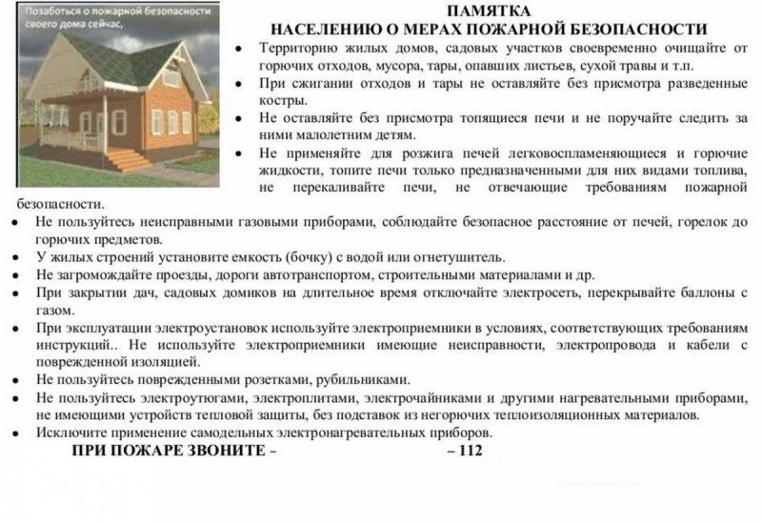](http://admduliapino.ru/tinybrowser/fulls/images/go-i-chs/2022/1/pamyatki_1.jpg)

[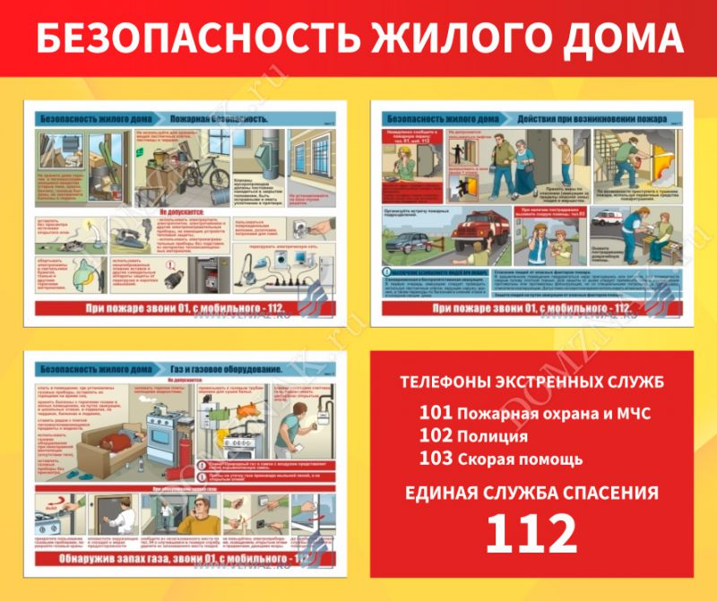](http://admduliapino.ru/tinybrowser/fulls/images/go-i-chs/2022/1/pamyatki_2.jpg)